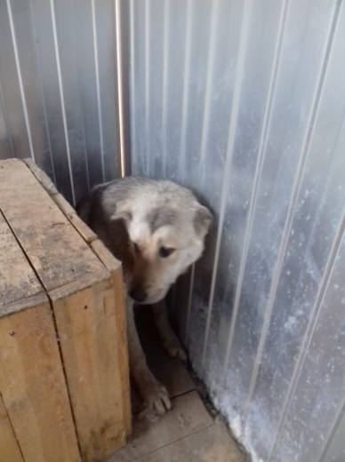 | 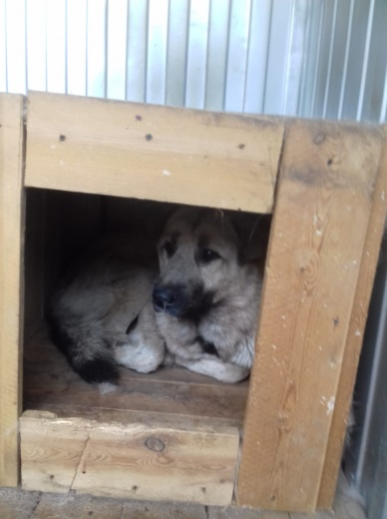 | 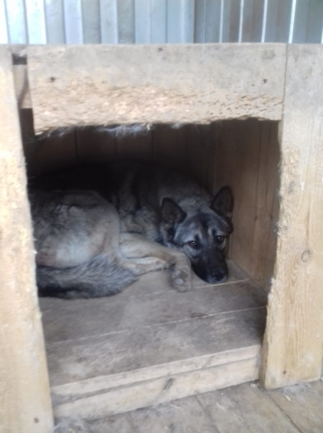
№126 Отловлено 27.08.18  Г. Мегион ул.Кузьмина 45/1 | №127 Отловлено 27.08.18  Г. Мегион , ул. 28 мкр. | №128 Отловлено 27.08.18  Г. Мегион , , ул. Западная 20

